Magyarországon először végeztek MR-vezérelt katéteres ablációt a Semmelweis Egyetemen
Itthon először hajtottak végre szívkatéteres ablációt MR-készülék segítségével a Városmajori Szív- és Érgyógyászati Klinikán. A betegnek pitvari flattern, azaz pitvari lebegés miatt volt szüksége a beavatkozásra. A jobb képalkotást lehetővé tevő és a hagyományos, röntgenes ablációhoz képest sugárzással sem járó eljárást európai szinten is az elsők között végezték el a Semmelweis Egyetemen, a katétereket gyártó cég legújabb térképezési szoftverét pedig a régióban először alkalmazták a műtét során.
„A katéteres abláció fejlődését végigkövethettem pályámon: a ’90-es évek közepén én honosíthattam meg a katéteres ablációt a Városmajori Szív- és Érgyógyászati Klinikán és az egyik leggyakoribb szívritmuszavar, a pitvari lebegés ablációját Magyarországon elsőként alkalmaztuk. Most pedig ugyanitt az országban elsőként végezhettünk el pitvari lebegés ablációját MR-készülék segítségével” – mutatott rá dr. Merkely Béla, a Semmelweis Egyetem rektora, a klinika igazgatója. Mint elmondta, a városmajori klinika Kísérleti Kutató Laboratóriumában számos ablációs vizsgálatot és ablációskatéter-fejlesztést végeztek. Az MR-készülékben végrehajtott beavatkozást több mint öt éve tervezték, mire eljutottak a mostani műtétig.
A katéteres abláció egyik nehézsége, hogy a szívben elektromos jelek és röntgensugár segítségével tájékozódunk. A röntgen alapján azonban nem kapunk visszajelzést a különféle ablációs energiák szívre gyakorolt hatásáról, vagy arról, hogy mekkora a lézió, azaz a célzott károsodás. Ezek megoldására teremt egy új opciót, hogy a mágneses rezonancia vizsgálattal együtt végezzük az ablációs műtéteket, hiszen az MR-ben a szív leképezése szöveti szinten történik, ezzel egyidőben pedig létre tudunk hozni egy anatómiai térképet a szervről, amely segít a tájékozódásban
– magyarázta. Mint dr. Merkely Béla elmondta, a beavatkozás egyelőre bizonyos betegségcsoportok esetén alkalmazható itthon, de ahogy fejlődik a technológia, úgy lesz lehetőség egyre több indikációban használni. A jövőben akár a stroke-kal kapcsolatos katéteres intervenciók is elvégezhetővé válnak MR-ben.
Ablációnak nevezzük azokat a beavatkozásokat, amelyek során célzottan megszüntetik a szív hibás elektromos jeleinek elvezetését. Lényege, hogy apró hegeket hoznak létre a szívizomzat azon területein, melyek a szívritmuszavar kialakulásáért felelősek, így megakadályozva, hogy az hibás szívritmust generáljon vagy továbbítson. Az abláció különféle technikákkal – hő-, fagyasztásos-, vagy más energiaalapú módszerekkel – is történhet. Minimálisan invazív beavatkozásként kevesebb komplikációval és gyorsabb felépüléssel jár, mint a hagyományos műtéti megoldások.
A beavatkozást dr. Gellér László, a Kardiológiai Tanszék elektrofiziológiai munkacsoport-vezetője, egyetemi tanára, valamint dr. Nagy Klaudia Vivien, a Kardiológiai Tanszék és a Repülő- és Űrorvostani Tanszék egyetemi docense végezték. Dr. Gellér László kiemelte: az MR-abláció egyik legnagyobb előnye, hogy a hagyományos röntgensugárral végzett beavatkozással ellentétben nem éri sugárterhelés a beteget, emellett pedig az MR mutatja ki a legjobban a szívritmuszavarokért felelős szubsztrátokat, azaz hegeket és gócokat. Épp ezért a ritmuszavarok terápiája a beavatkozással az eddigieknél is hatékonyabbá válhat. „Nagy várakozásaink vannak a technológiával kapcsolatban, amellyel a jövőben akár kamrai tachycardia kezelése is elérhetővé válhat” – tette hozzá.
Dr. Nagy Klaudia Vivien hangsúlyozta, hogy az MR összehasonlíthatatlanul pontosabb képet nyújt a szívről, mint a hagyományos kétdimenziós röntgenfelvételek. Ugyanakkor az MR-környezet különleges követelményeket támaszt: semmilyen fém vagy mágnesezhető eszköz nem vihető be a vizsgálóba – épp ezért volt szükség speciális, MR-kompatibilis katéterek kifejlesztésére. A beavatkozás során az amerikai Imricor cég eszközeit alkalmazták, és az új térképező szoftverüket is elsőként használták a régióban, a Városmajori Szív- és Érgyógyászati Klinikán.
Sajtókapcsolat:
- +36 20 670 1574
- hirek@semmelweis.hu
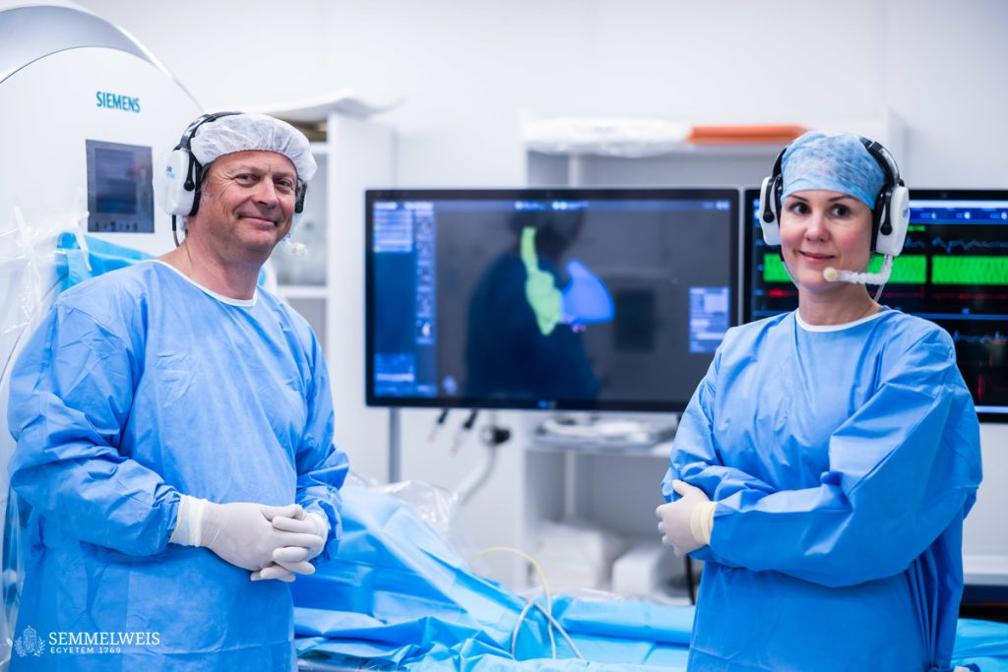 | © Semmelweis Egyetem
Eredeti tartalom: Semmelweis Egyetem
Továbbította: Helló Sajtó! Üzleti Sajtószolgálat
Ez a sajtóközlemény a következő linken érhető el:

